Нас не догонят!
Опять нас порадовала своими успехами команда по футболу 2005 г.р. детско- юношеской спортивной школы Кронштадтского района вместе с тренером. Еще недавно они стали обладателями Кожаного мяча в Санкт-Петербурге! И вот они уже Чемпионы Первенства Санкт-Петербурга среди подготовительных команд на приз Кусков среди команд 2005 г.р.! Подготовка футболистов потребовала от тренера , Борейко Александра Леонидовича, многогранных знаний и высокого педагогического мастерства.
С победой Вас, дорогой тренер!
Юные футболисты показали отличительную черту современного футбола - быстроту в широком смысле этого слова. Они обладают быстротой реакции, мысли, передвижением, выполнением технических приемов, быстротой решать тактические задачи в самых разнообразных игровых ситуациях
Футбол принадлежит к видам спорта, в наибольшей степени способствующих разностороннему физическому развитию человека и вместе с тем предъявляющих его организму исключительно высокие требования. Непрерывная борьба за мяч сопровождалась самыми разнообразными движениями и действиями Ребята показали быстроту оценивания сложившихся ситуаций и мгновенно отвечали на нее точным и быстрым движением!
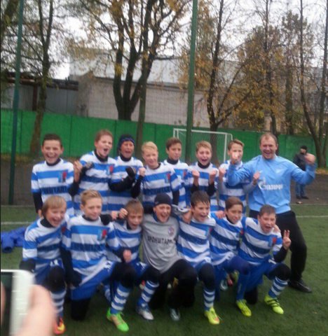
Подготовка юных футболистов стала полноценной, благодаря помощи и поддержки родителей . Родители, дедушки и бабушки, а также братья и сестры юных футболистов яростно и очень дружно переживали за своих.
Футболисты, оправдали надежды, подарив искренний футбол и море положительных эмоций. Успехов команде во всем!

Инструктор - методист
СПб ГБОУ ДОД ДЮСШ
Игнатова В.С.

